ОТЧЕТ ПО ОТПУСКАМ ПО БЕРЕМЕННОСТИ И РОДАМ, ПО УХОДУ ЗА РЕБЕНКОМ

29 МАРТА 2015

Решение поставляется в виде подключаемого внешнего отчета и не требует изменения типовых конфигураций 1С.
Решение предназначено для программных продуктов: «1С: Зарплата и Управление Персоналом 8», «1С:Зарплата и кадры бюджетного учреждения 8», «1С: Управление производственным предприятием 8».

Описание
Отчет позволяет получить список сотрудников, находящихся в отпусках по беременности и родам, по уходу за ребенком до 1,5 лет, по уходу за ребенком до 3-х лет по состоянию на указанную дату.
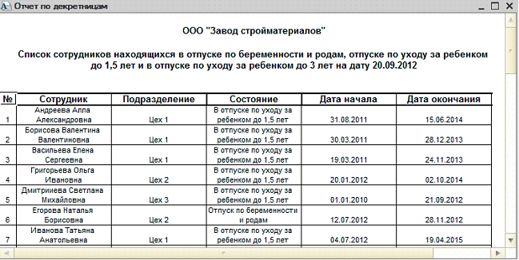

Варианты конфигураций
Решение предназначено для программных продуктов «1С: Зарплата и Управление Персоналом 8», «1С:Зарплата и кадры бюджетного учреждения 8», «1С: Управление производственным предприятием 8».

Стоимость
Стоимость составляет 1400 руб.

За информацией обращаться по телефону (8142)67-21-20, отдел продаж сервисного центра «Неосистемы Северо-Запад ЛТД».

